АКТ
ПРИЕМА-ПЕРЕДАЧИ

г. ______________________ Дата _______________________

Я ___________________________________________________________________________
_____________________________________________________________________________
_____________________________________________________________________________
_____________________________________________________________________________
именуемый в дальнейшем «Продавец» с одной стороны, и

гражданин____________________________________________________________,паспорт:

серия_______номер___________________выдан____________________________________

_______________________________________________________, проживающий по адресу:

_____________________________________________________________________________,
именуемый в дальнейшем «Покупатель», с другой стороны, составили настоящий акт о нижеследующем:
- По настоящему акту Продавец передал, а Покупатель получил следующую

технику: ____________________________________________________________

_____________________________________________________________________
в комплекте со всей относящейся к ней документацией .
- Претензий по техническому состоянию и внешнему виду, переданной техники Получатель к Продавцу не имеет.
- Настоящий акт составлен в двух подлинных экземплярах имеющих одинаковую юридическую силу, по одному для каждой из сторон.

ПОДПИСИ СТОРОН

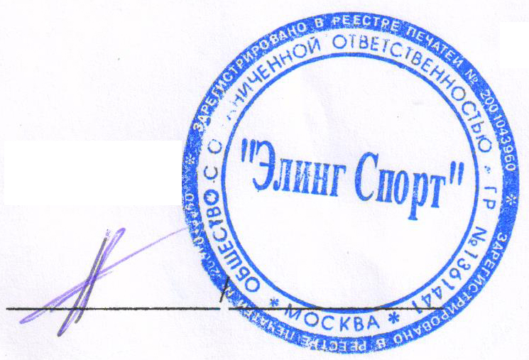

Продавец: Покупатель:______________/___________

